TuneECU можно использовать для проверки и настройки TPS и ISC в три основных шага, к каждому из которых можно получить двойной щелчок «Настроить ISCV» Проверки могут быть проведены простым подключением TuneECU и считыванием выходных напряжений без снятия резервуара,аэробокс и т.д. Просто убедитесь, что тросы дроссельной заслонки имеют достаточную слабину, чтобы они не мешали дроссельным заслонкам, движущимся к полностью закрытая позиция. Я проверил свой, когда вся область была открыта и тросы дроссельной заслонки отсоединены для других.
Содержание. в свою очередь:
Переместите дроссельные заслонки в полностью закрытое положение и проверьте напряжение TPS. При необходимости отрегулируйте положение TPS.
Приведите шаговый двигатель к полному открытию и проверьте напряжение TPS. При необходимости отрегулируйте шаговый кронштейн/рычаг.
Сброс адаптации. Это сбрасывает значения адаптации к их начальной точке. Двигатель должен быть запущен, чтобы «изучить» новую адаптацию
Значения
Первым шагом является:
получение базового напряжения TPS путем приведения дроссельных заслонок в полностью закрытое положение. С подключенным TuneECU
к велосипеду и включенному зажиганию (но двигатель не работает) перейдите на страницу «Тесты» и дважды щелкните «Настроить ISCV»
Подтвердите запрос "Настроить ISCV?". Циферблат Cyl 3 MP изменится на индикатор напряжения TPS. TuneECU отправит, чтобы переместить дроссельные заслонки в полностью закрытое положение. Если эти проверки выполняются из-за нового степпера
двигатель был установлен для проверки зазора между рычагом управления скоростью холостого хода и роликом на кулачке дроссельной заслонки.
Зазор должен быть 0,5 мм
Шаг второй:
Когда винты слегка ослабли, TPS перемещается до тех пор, пока на дисплее TuneECU не будет показана требуемая 0,60 В. The TPS очень чувствителен к движению, поэтому проверьте напряжение еще раз после повторного затягивания винтов. Избегайте чрезмерного затягивания винтов
— указанный крутящий момент составляет всего 3,5 Нм, поэтому будьте осторожны
Третий шаг:
© 2009‐2014 Tom_Hamburg
Если все в порядке, дважды нажмите «Настроить ISCV» еще раз. TuneECU отправит команду на привод шагового двигателя на полностью открытый
позиция. Напряжение TPS теперь должно быть прежним считыванием плюс 0,15 В. На моем скриншоте предыдущее чтение было 0.60V
так что теперь я искал показания 0,75 В. Допускается допуск +/‐ 0,05 В, поэтому диапазон напряжения 0,70 В – 0,80 В составляет Хорошо.
Если требуется регулировка, переместите гайку регулятора, чтобы установить положение шагового рычага/рычага управления скоростью холостого хода. Будьте в курсе
что это изменит зазор между рычагом управления скоростью холостого хода и роликом на кулачке дроссельной заслонки, который был
измерено ранее. . Зазор 0,5 мм должен соответствовать показаниям TPS 0,75 В. Если они не соответствуют, то
должно быть принято решение установить одно или другое. Этот параметр повлияет на положение дроссельной заслонки при запуске двигателя, поэтому, если вы
Опыт запуска проблем с установкой 0,75 В, затем я бы предложил вернуться назад и настроить шаговый рычаг на правильный
очистка.
Когда все правильные цифры достигнуты, дважды нажмите «Настроить ISCV» еще раз. Это автоматически запустит «Сброс»
Адаптация» – тот же процесс, который требуется после загрузки новой мелодии в ЭБУ. Это не относится к новой адаптации
ценности; он просто сбрасывает их к исходной точке. Чтобы «выучить» новые значения адаптации, необходимо запустить двигатель для установления
настройки положения дроссельной заслонки и топливных дифферентов для достижения правильного регулирования скорости холостого хода.
0,6 В, которое мы устанавливаем, является только закрытым опорным напряжением дроссельной заслонки - вы можете не увидеть это показание
при нормальной эксплуатации. Не путайте термин «дроссельная заслонка закрыта» с нашим нормальным пониманием закрытой рукоятки дроссельной заслонки.
Когда рукоятка дроссельной заслонки закрыта, дроссельные заслонки все еще немного открыты для поддержания холостого хода. На моем 1050 Sprint TPS напряжение в диапазоне
от базового напряжения 0,60 В до 4,11 В с широко открытой дроссельной заслонкой
При небольших отверстиях дроссельной заслонки заправка определяется оборотами в минуту и MAP (абсолютное давление коллектора). Дроссельная заслонка выше 6%
система подает топливо на основе нагрузки на двигатель (измеряемой оборотами в минуту и положением дроссельной заслонки), поэтому, очевидно, важно, чтобы
Показания TPS верны. Правильная настройка TPS - это физический процесс - если показания напряжения TPS неправильные, TPS должен
быть перемещенным. Очевидно, что в системе есть некоторая широта, потому что при более высоких отверстиях дроссельной заслонки (более 40%) карты для моихСпринт

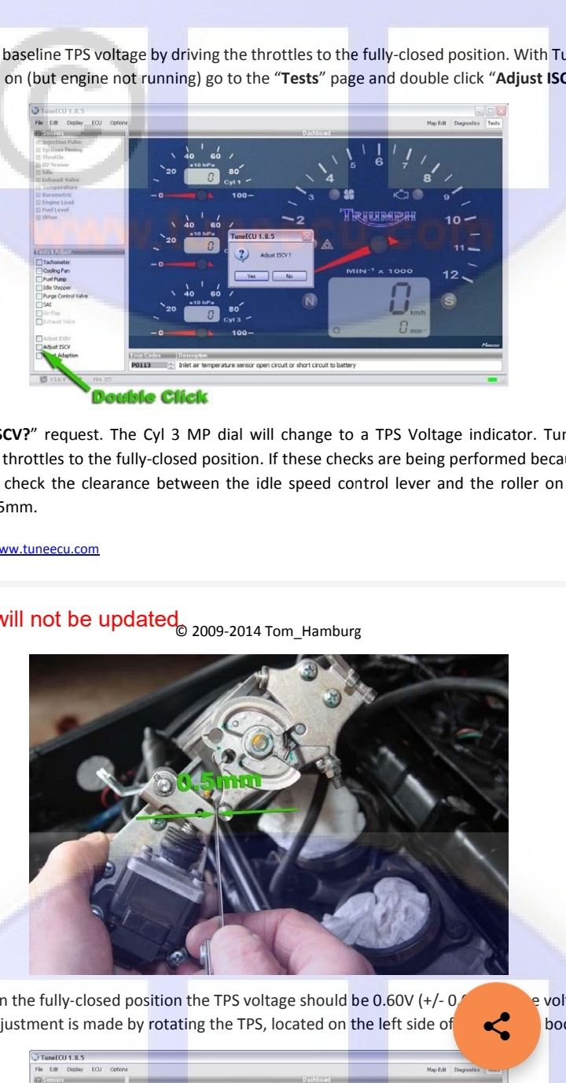

Адаптация сброса, до версии 1.9.6, Сброс TPS (только Keihin ECU), только Triumph
Эти опции неприменимы к моделям Sagem.
Процесс будет запущен в окне тестирования (Сброс адаптации).
<Меню> ECU--- Адаптация сброса
После каждой загрузки необходим сброс адаптации.
Выключите зажигание и снова включите его.
Подождите 10 секунд и снова выключите зажигание.
Дождитесь автоматического подключения TuneECU и выберите
в меню ЭБУ пункт Сброс адаптации.
Запустите двигатель и дайте ему поработать на холостом ходу до тех пор, пока индикатор TPS в строке состояния не станет зеленым – около 15-20
минут, при этом не прикасайтесь к дроссельной заслонке. Если через двадцать минут индикатор TPS не загорится зеленым,
не волнуйтесь и все равно выключите двигатель, так как иногда он не срабатывает, и, по нашему опыту
, работа все равно выполнена.
в течение какого времени
скорость холостого хода может быть неустойчивой. Когда адаптация будет завершена, индикатор «TPS» в нижней части экрана TuneECU будет
зеленеть. В заводском руководстве говорится: «Для полной адаптации отдельного мотоцикла может потребоваться несколько принудительных адаптаций

